Processo de geração de informação de criação do universo Corporativo – Pilar III ESG

Overview
Para o reporte regulamentar do Pilar III, é necessário, para a geração dos Satélites Corporativos, a obtenção de informação do granular do universo de contratos tendo em conta as bases de dados e informação presentes no Data Lake.
O objetivo do documento é detalhar o processo de geração automática e estrutural dos Satélites independentemente da sua tipologia.
Neste sentido, serão documentados os pontos infra:
- Identificação do universo de IDCOMBS âmbito de reporte;
- Identificação das fontes de informação;
- Especificação das tabelas de parametrização e do fluxo de processamento.
O fluxo de informação e a arquitetura de dados do modelo infra detalha os repositórios principais de informação utilizados no processo de geração dos Satélites por IDCOMB ESG referentes a exposições distintas de crédito e a sua diferença entre o reporte automático via Loan Tape - Pilar III.
Figura 1 - Fluxograma – Satélites Agregados no Data Lake
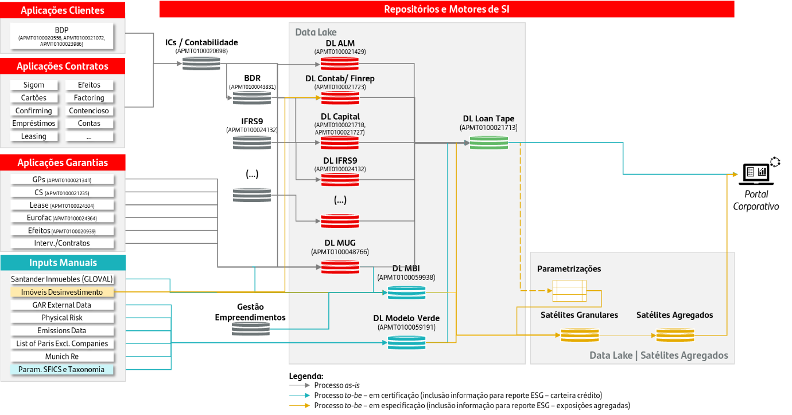

Definição de Universo
Os universos e conceitos dos Satélites não são necessariamente mutuamente exclusivos.
Os universos de exposições a reportar para cada Satélite são definidos corporativamente pelo Grupo Santander nos vários ficheiros de Excel disponibilizados, contendo, por Satélite, o universo e estrutura do mesmo bem como as métricas ESG que deverão ser apuradas. A definição do universo de reporte, por Satélite, encontra-se definido nas sheets “Master link” e “Satellite Structure” .
Estes universos estão definidos por IDCOMB contabilístico, sendo o saldo de cada operação o saldo ativo presente na tabela cd_captools.ct001_univ_saldo disponível no Data Lake. Porém, sem prejuízo do universo e chaves serem capturados exclusivamente na cd_captools.ct001_univ_saldo, a parametrização do universo deve também admitir o IDCOMB Master completo (‘ccontab_final_idcomb_total’) como variável de definição de Universo, que se obtém de forma unívoca da cd_captools.fr012_master_cto, a partir da chave do contrato (campos ‘cempresa, ‘cbalcao’, ‘cnumecta’ e ‘zdeposit’ após tradução para chave FinRep, via tabela cd_captools.kt_chaves_finrep) e IDCOMB (campo ’ccontab_final_idcomb’) da cd_captools.ct001_univ_saldo.

Modelo de dados e funcional no Data Lake
Através do cruzamento da tabela que contém o IDCOMB Master completo (cd_captools.fr012_master_cto) com a parametrização de universo definida na tabela business_esg.param_satel_univ, apenas os registos presentes nos modelos de dados providenciados pela Corporação, isto é, essenciais para o reporte ESG, são incluídos. As informações detalhadas por combinação de contrato e IDCOMB Master (IDCOMB contabilístico) são posteriormente recolhidas das fontes do Data Lake e armazenada na tabela final business_esg.modesg_out_reporte_granular.
O processo de agregação começa com a recolha dos dados presentes no módulo granular. Através das colunas ‘reporte_granular’, chave do contrato (‘cempresa’, ‘cbalcao’, ’cnumecta’, ‘zdeposit’), e ‘ccontab_final_idcomb’, os dados são processados de forma a garantir que cada registo granular é corretamente mapeado para o IDCOMB Corporativo correspondente. Este processo de agregação irá permitir mapear cada um dos universos correspondentes a cada Satélite.
Tabela 1 - Tabelas constituintes do Modelo de Geração de Satélites Agregados
Tabelas | Descritivo | Periodicidade | Tipologia
business_esg.param_satel_univ | Tabela de parametrização com o mapeamento dos IDCOMBS para os respetivos Satélites. | Sem periodicidade definida | Parametrização

Tabela de parametrização de universo: business_esg.param_satel_univ

Visão Geral
Dado que o reporte de Pilar III em ESG deverá ser conciliado com o reporte contabilístico FinRep, a tabela business_esg.param_satel_univ é utilizada para mapear os registos da tabela cd_captools.ct001_univ_saldo para o respetivo âmbito e Satélite relevante, de acordo com os modelos de dados enviados pela Corporação, formando assim o universo a reportar para cada Satélite corporativo. De forma a garantir o correto mapeamento, a parametrização do universo deve também admitir o IDCOMB Master completo (‘ccontab_final_idcomb_total’) como variável de definição de universo, que se obtém de forma unívoca da cd_captools.fr012_master_cto, a partir do contrato e IDCOMB da cd_captools.ct001_univ_saldo. Adicionalmente, é relevante salientar que devem constar nos Satélites apenas as dimensões dos IDCOMBS relevantes para o reporte corporativo. Para tal, devem ser aplicadas à tabela cd_captools.fr012_master_cto filtros por dimensão do campo ccontab_final_idcomb_total, i.e, no caso de um IDCOMB “CONT1;HFS1;B01;MC1005;ORIG4;TYVA01” dever-se-á aplicar os filtros “(ccontab_final_idcomb_total like ‘%CONT1%’ AND ccontab_final_idcomb_total like ‘%HFS1%’ (…) AND ccontab_final_idcomb_total like ‘%TYVA01%’); OR (filtros aplicados a outro IDCOMB).

Periodicidade
A tabela business_esg.param_satel_univ deve ser revista antes de cada reporte e deverá ser garantida de forma manual, a partir de duas metodologias distintas, escolhendo em cada momento uma das seguintes:
- Importação de um ficheiro massivo com todos os registos. Esta opção irá substituir integralmente todas as parametrizações anteriormente em vigor a partir da data de referência de carregamento (denote-se que devem ser asseguradas as regras das parametrizações de datas de referência anteriores com base nos carregamentos também eles, anteriores);
- Alteração pontual de um registo, seja a sua adição, remoção ou modificação.
No caso do último dia do mês não ser um dia útil, o modelo gera uma cópia do último dia útil e atribui-lhe a partição de último dia de calendário do mês. A título de exemplo, se o dia 31 de um mês é um sábado, o modelo cria uma cópia do dia 30 (último dia útil) e atribui-lhe a ‘ref_date’ do dia 31.

Aprovisionamento
O aprovisionamento da tabela business_esg.param_satel_univ é manual e responsabilidade da equipa de ESG Risk. A parametrização dos motores dos vários módulos é acessível no Front do Data Lake.

Detalhe dos Campos
A tabela infra lista todos os campos da tabela business_esg.param_satel_univ bem como os respetivos significados, formato e, em caso de códigos, as respetivas descodificações e valores elegíveis.
Tabela 2 - Detalhe dos campos da Tabela de Parametrização business_esg.param_satel_univ
Campos | Significado do campo
ambito | Código que identifica o âmbito de reporte da operação
reporte_granular | Código que identifica a tabela física granular do Satélite
cempresa | Código de empresa Master.  Este campo, juntamente com o ‘cbalcao’, ‘cnumecta’ e ‘zdeposit’, constituem a chave única do contrato Master.
cbalcao | Código de balcão Master.  Este campo, juntamente com o ‘cempresa’, ‘cnumecta’ e ‘zdeposit’, constituem a chave única do contrato Master.
cnumecta | Número de depósito Master.  Este campo, juntamente com o ‘cempresa’, ‘cbalcao’ e ‘zdeposit’, constituem a chave única do contrato Master.
zdeposit | Código do depósito Master.  Este campo, juntamente com o ‘cempresa’, ‘cbalcao’ e ‘cnumecta’, constituem a chave única do contrato Master.
ccontab_final_idcomb_total | Código IDCOMB completo.  Proveniente da tabela cd_captools.fr012_master_cto.
carteira_contabilistica | Descritivo associado à carteira contabilística.  Proveniente da tabela cd_captools.fr802_pl_contas.
instrumento_financeiro | Tipo de instrumento financeiro.  Proveniente da tabela cd_captools.fr802_pl_contas.
contraparte | Código da contraparte.  Proveniente da tabela cd_captools.ct004_cto.
contragarantia | Tipo de contraparte da garantia associada ao contrato (residencial / comercial / outros).  Proveniente da tabela cd_captools.fr802_pl_contas.
tipo_conta | Identificador do tipo de conta associada ao saldo.
bruto_imparidade | Campo que indica se o saldo do contrato é valor bruto ou imparidade.  Campo proveniente da tabela cd_captools.fr802_pl_contas.
composicao_valor | Composição do valor final do contrato.  Campo proveniente da tabela cd_captools.fr802_pl_contas.
descricao | Descrição funcional sobre a regra incluída na tabela de parametrização
ckultimo | Utilizador que despoleta o processamento
htimest | Timestamp ou data/hora de inserção do registo na tabela
ref_date | Data de referência

Deverão ser consultadas as guidelines corporativas sobre os satélites a reportar na pasta “03. Satelites” do sharepoint disponibilizada pela Corporação com a denominação “ESG_Pilar 3_Regulatory Reporting”.

